Tugas 6 Membuat Squence dan Colaboration Diagram

Nama : Fazar Fauzan

Nim : 1127050057

Kelas : IF’B

1. SquenceDiagram

SquenceDiagram Ketersediaan

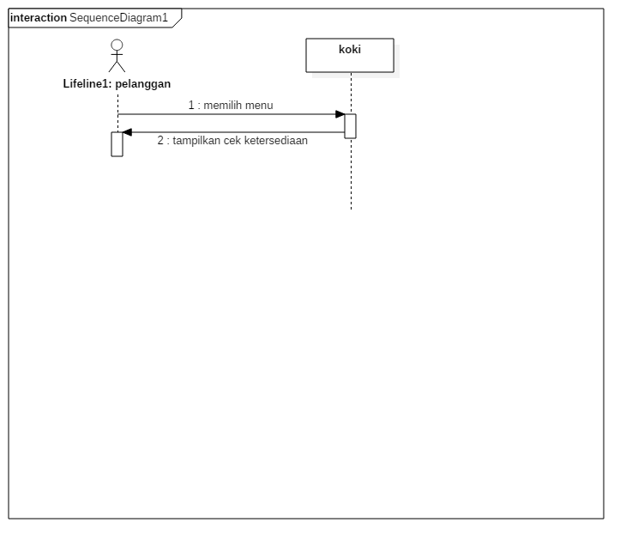

SquenceDiagram Mengantar pesanan dan bill

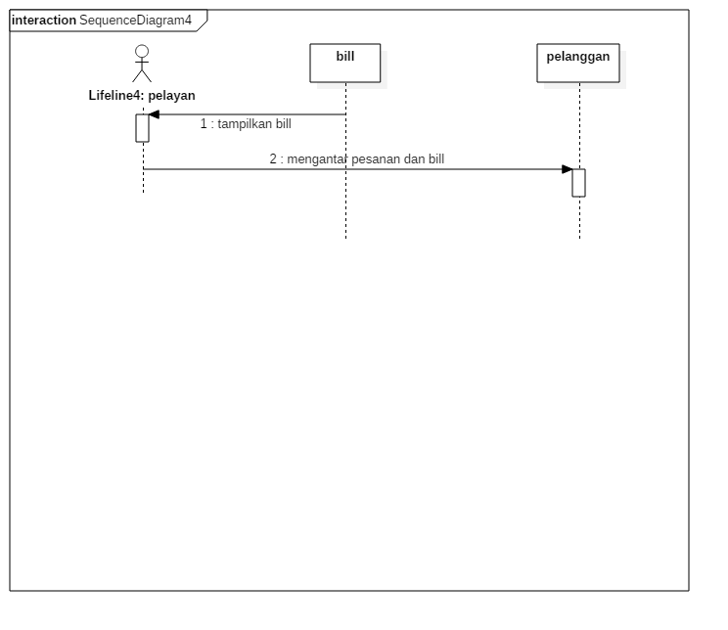

SquenceDiagram Pembayaran

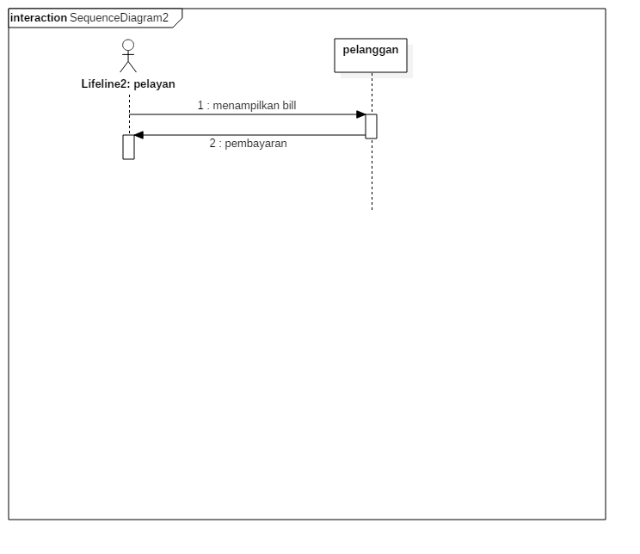

SquenceDiagram Pemesanan

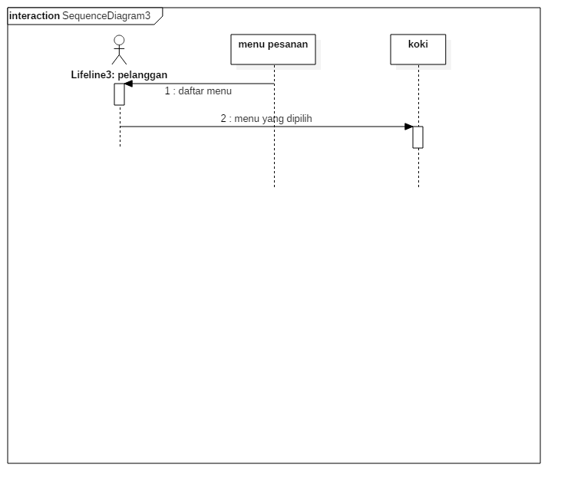

SquenceDiagram Pizza jadi

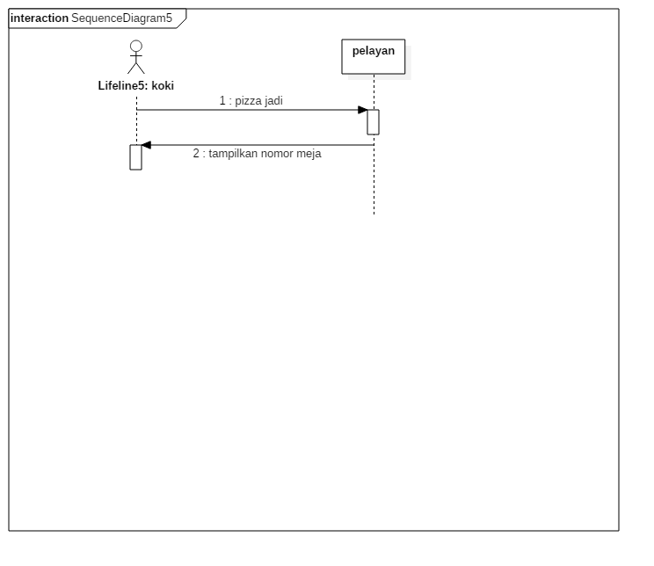

1. ColaborationDiagram

